

**Relatório**

**Processamento de Linguagens**

**Trabalho Prático 1 – Exercício 1**

**Alunos:**

**a16443 – Francisco Moreira Rebêlo**

**a21958– Gabriel Jablonsky**

**a23525 – Diogo Parente**

**Docente:**

**Óscar Ribeiro**

**Escola Superior de Tecnologia**

**Licenciatura em Engenharia de Sistemas Informáticos - PL**

Barcelos, 15 de abril de 2023

**Índice**

1. Alínea A 4

1.1. Expressão regular definida: 4

1.1.1. Explicação: 4

1.1.2. Parte 1 4

1.1.3. Parte 2 4

1.1.4. Parte 3 4

1.1.5. Parte 4 4

1.1.6. Teste com programa 4

2. Alínea B + D 5

3. Alínea C 5

3.1. Tabela de transição 5

3.2. Algoritmo para testes. 6

3.2.1. Resultados obtidos 6

# Alínea A

## Expressão regular definida:

(((\+|-)[\d]+.[\d]+[E]+[\d]+)|([\d]+.[\d]+[E]+[\d]+)|((\+|-)([\d]+.[\d]+[E](\+|-)+[\d]+)|([\d]+.[\d]+[E](\+|-)[\d]+)))

### Explicação:

### Parte 1

### ((\+|-)[\d]+.[\d]+[E]+[\d]+) Números reconhecidos: +10.5E45

### Parte 2

([\d]+.[\d]+[E]+[\d]+)Números reconhecidos: 10.10E45

### Parte 3

(\+|-)([\d]+.[\d]+[E](\+|-)+[\d]+) Números reconhecidos: -10.10E-45

### Parte 4

([\d]+.[\d]+[E](\+|-)[\d]+) Números reconhecidos: 10.10E-45

### Teste com programa rexegr

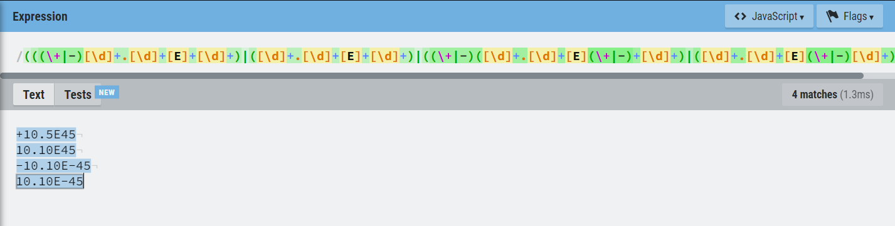

# Alínea B + D

## Autómato determinista em graphviz

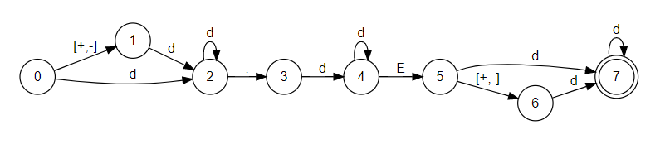

# Alínea C

## Tabela de transição

## Algoritmo para testes.

V = {"+", "-", "range (10)", "."}

Q = {"q0", "q1", "q2", "q3", "q4", "q5", "q6", "q7"}

delta = {"q0": {"+": "q1", "-": "q1", "range (10)": "q2"},

         "q1": {"range (10)": "q2"},

         "q2": {"range (10)": "q2", ".": "q3"},

         "q3": {"range (10)": "q4"},

         "q4": {"range (10)": "q4", "E": "q5"},

         "q5": {"+": "q6", "-": "q6", "range (10)": "q7"},

         "q6": {"range (10)": "q7"},

         "q7": {"range (10)": "q7", "E": "q5"},

        }

q0 = "q0"

F = {"q7"}

def reconhece(palavra:str):

    def reconhecedigitos0_9(c):

        return c.isdigit() and c in "0123456789"

    estado_atual= "q0"

    tam = len(palavra)

    i = 0

    while (i<tam) and (estado_atual != "Erro"):

        simbolo_atual = palavra[i]

        if simbolo_atual in V:

            estado_atual = delta[estado_atual][simbolo_atual]

        elif  reconhecedigitos0_9(simbolo_atual):

            estado_atual = delta[estado_atual]["range (10)"]

        elif simbolo_atual == "E":

            estado_atual = delta[estado_atual]["E"]

        else:

            estado_atual = "Erro"

        i+=1

    return (estado_atual in F) and (i==tam)

for exemplo in ["12.5", "-12.5", "12.55E-10", "-12.45E-10", "125", "12.55E10"]:

    print(f"'{exemplo}'\t{reconhece(exemplo)}")

### Resultados obtidos

